2008-2009第一学期本科线代(B)答案

一．单项选择题（每小题２分，共２０分）
１．若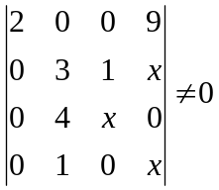，则的范围为（ Ｂ ）
（Ａ）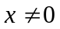或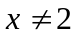 （Ｂ）且
（Ｃ） （Ｄ）
２．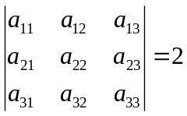，则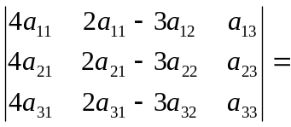（ Ｂ ）
（Ａ） （Ｂ）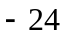 （Ｃ）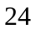 （Ｄ）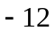
３．设行列式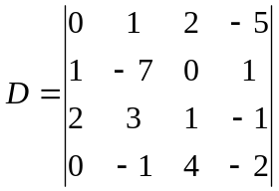，则余子式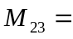（ Ｂ ） （Ａ）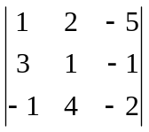 （Ｂ）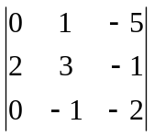
（Ｃ）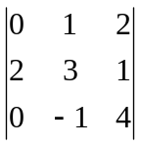 （Ｄ）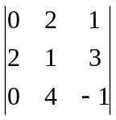
４．设，均为阶方阵，则必有（ Ｂ ）
（Ａ）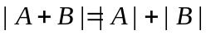 （Ｂ）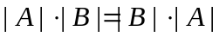
（Ｃ）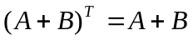 （Ｄ）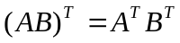
５．关于矩阵下列说法正确的是（ Ｂ ）
（Ａ）若可逆，则与任何矩阵可交换，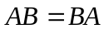
（Ｂ）若可逆，则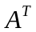也可逆
（Ｃ）若可逆，也可逆，则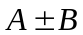也可逆
（Ｄ）若可逆，也可逆，则不一定可逆
６．若，均为阶非零矩阵，且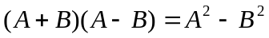，则必有（ Ａ ）
（Ａ） （Ｂ）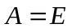
（Ｃ）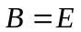 （Ｄ），为对称矩阵
７．若向量组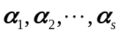线性相关，则一定有（ Ａ ）
（Ａ）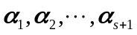线性相关
（Ｂ）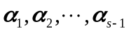线性相关
（Ｃ）线性无关
（Ｄ）线性无关
８．若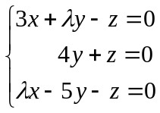有非零解，则＝（ Ａ ）
（Ａ）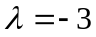或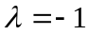 （Ｂ）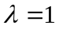
（Ｃ） （Ｄ）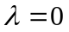
９．设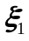，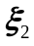是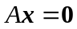的解，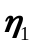，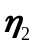是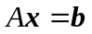的解，则（ Ａ ） （Ａ）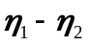是的解
（Ｂ）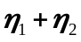是的解
（Ｃ）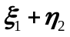是的解
（Ｄ）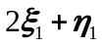是的解
１０．设为ｎ阶方阵，以下结论中（ Ａ ）成立。
（Ａ）若可逆，则矩阵的属于特征值的特征向量也是矩阵的属于特征值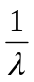的特征向量。
（Ｂ）的特征向量即为方程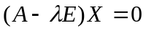的全部解。
（Ｃ）的特征向量的线性组合仍为其特征向量。
（Ｄ）与有相同的特征向量。
二．填空题（每小题２分，１０分）
１．设，为４阶方阵，且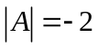，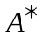为的伴随矩阵，则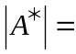＿。－６４
２．若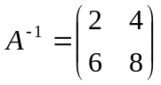，则＝＿。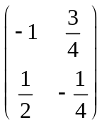
３．若向量组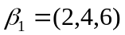，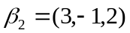，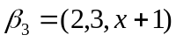，，线性相关，则＝ 。４
４．已知方程组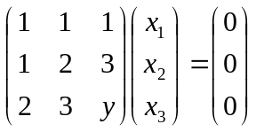有非零解，则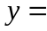＿。４
５．设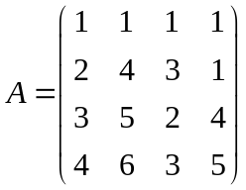，则齐次线性方程组的基础解系含有＿个解向量。１
三．计算题（第一小题６分，第２、３、４小题每题８分，共３０分）
１．计算行列式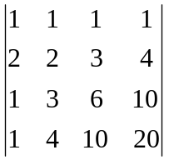。
解：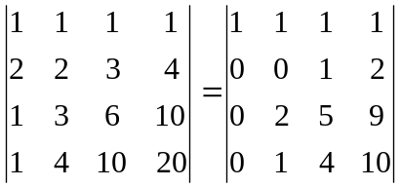
＝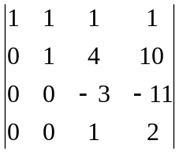＝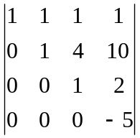＝－５
２．已知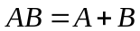，其中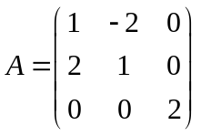求矩阵。
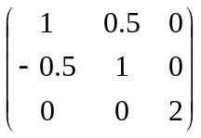
３．设为４阶方阵，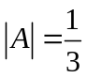，求行列式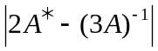的值，其中为的伴随矩阵。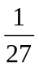
４．求矩阵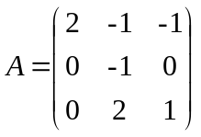的所有特征值和特征向量。
Ａ的特征值为２的全部特征向量为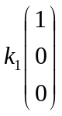 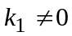，
Ａ的特征值为１的全部特征向量为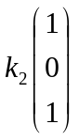 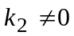，
Ａ的特征值为－１的全部特征向量为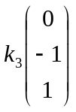 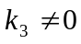。
四．综合题（每小题１０分，共３０分）
１．求向量组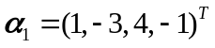，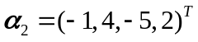，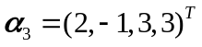，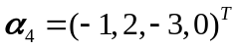的秩，判别其线性相关性，并求一个最大线性无关组。
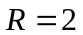 向量组线性相关，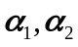为向量组的一个最大无关组
２．当取何值时，方程组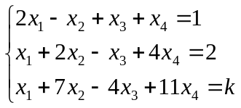无解，有解，是唯一解还是无穷多解，并求出全部解。
当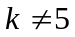时，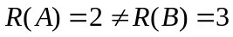，方程组无解；
当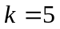时，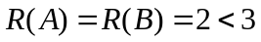，方程组有无穷多解
通解为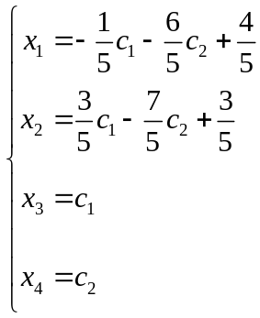，（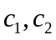为任意常数）
３．设矩阵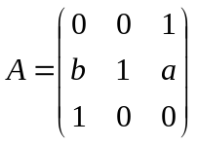相似于对角阵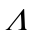，求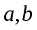应满足的条件。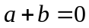
五．证明题（每小题５分，共１０分）
１．设向量组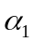，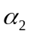，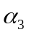线性无关，证明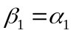，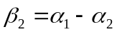，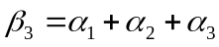也线性无关。
证：设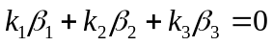，
，
，由于向量组，，线性无关，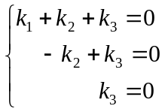，此方程组系数行列式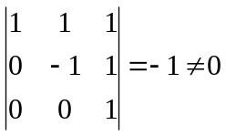，只有零解，即只有当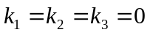时才成立，所以，，也线性无关。
２．设是“阶可逆矩阵的一个特征值，证明：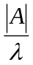为的伴随矩阵的特征值。
证：方法一：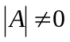故的特征值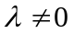，且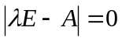
故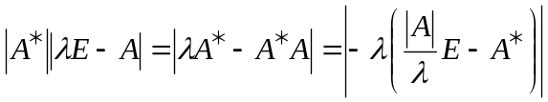
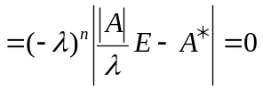，由于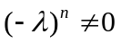，
故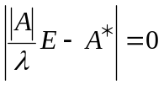，即是的特征值。
方法二：已知故的特征值，且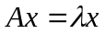
两边左乘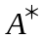，得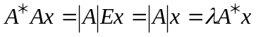
故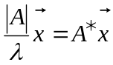，即是的特征值

